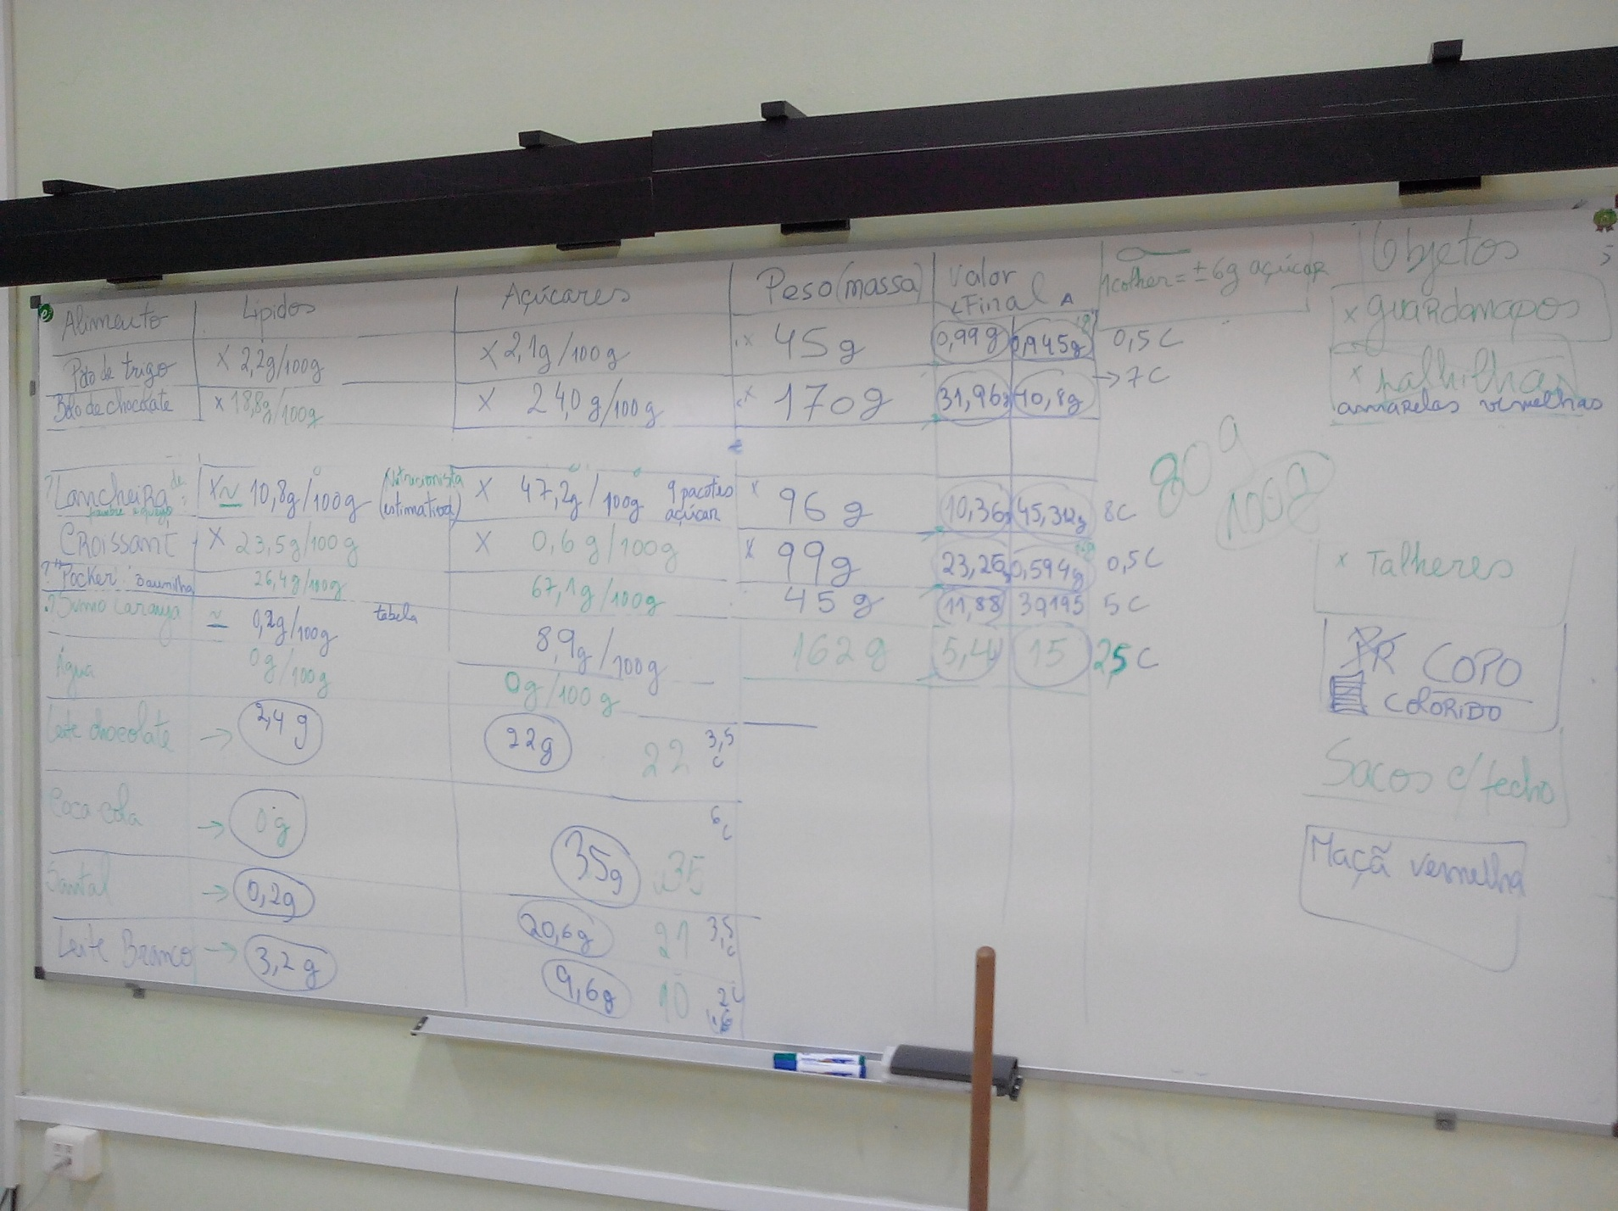

Quadro da sala dos alunos do CEF, onde foram registados todos os valores necessários à elaboração do painel.